**Сушко Дарья (Suszko Daryia)**

10 мая 1795 г – крещение дочери Елены (НИАБ 136-13-894, лист 24, №10/1795-р (ориг)).

13 марта 1799 г – крестная мать Агафии Параскевии, дочери Варавичей Андрея и Евгении с деревни Пядань (НИАБ 136-13-938, лист 241, №15/1799-р (коп)).

27 мая 1800 г – крестная мать Петра, сына Игнатия и Катерины Сушков с деревни Дедиловичи (НИАБ 837-4-32, лист 2, №16/1800-р).

**НИАБ 136-13-894:** Лист 24. **Метрическая запись №10/1795-р (ориг).**

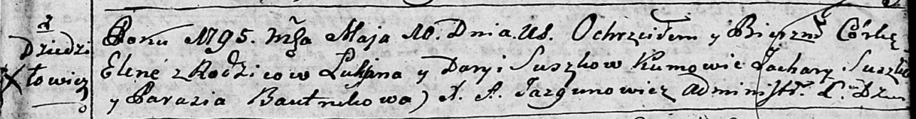

Дедиловичская Покровская церковь. 10 мая 1795 года. Метрическая запись о крещении.

Suszkowna Elena – дочь родителей с деревни Дедиловичи.

Suszko Łukjan – отец.

Suszkowa Daryia – мать.

Suszko Zachary - кум.

Bautrukowa Parasia - кума.

Jazgunowicz Antoni – ксёндз.

**НИАБ 136-13-938:** Лист 241. **Метрическая запись №15/1799-р (коп).**

(См. тж. НИАБ 136-13-894, лист 38об, №15/1799-р (ориг); РГИА 823-2-18, лист 268об, №15/1799-р (коп))

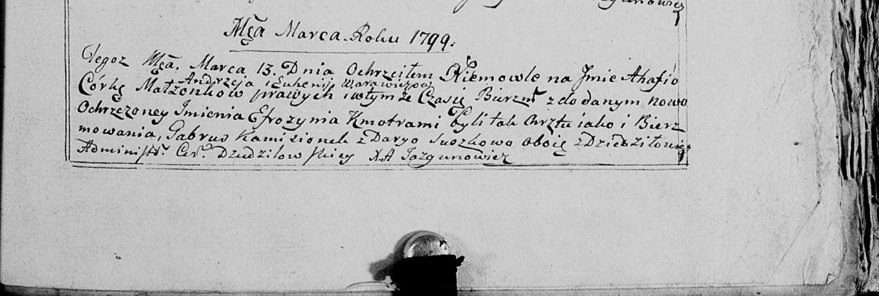

Дедиловичская Покровская церковь. 13 марта 1799 года. Метрическая запись о крещении.

Warawiczowna Ahafia Efrozynia – дочь родителей с деревни [Пядань].

Warawicz Andrzey – отец.

Warawiczowa Euhenija – мать.

Kamisionek Gabruś – кум, с деревни Дедиловичи.

Suszkowa Darya - кума, с деревни Дедиловичи.

Jazgunowicz Antoni – ксёндз.

**НИАБ 937-4-32:** Лист 2. **Метрическая запись №16/1800-р.**



Дедиловичский костел Наисвятейшего Сердца Иисуса. 27 мая 1800 года. Метрическая запись о крещении.

Krywiec Petrus – сын крестьян с деревни Дедиловичи.

Krywiec Jgnati – отец.

Krywcowa Catharina – мать.

Zys Basili – крестный отец.

Suszkowa Daria – крестная мать, с деревни Дедиловичи.

Linhart Hyacinthus – ксёндз.